Линейная функция
Вопросы
- Определение линейной функции.
- Что является графиком линейной функции?
- Что называют угловым коэффициентом прямой y=kx+b?
- Какова область определения линейной функции?
- Каковы координаты точек пересечения графика функции y=kx+b с осями координат?
- При каком условии прямые у=kx+b и y=k₁x+b₁ параллельны?
- Какую функцию называют прямой пропорциональностью? Является ли эта функция линейной?
- Что является графиком функции y=kx? Через какую точку проходят все графики данной функции?
- Какой угол с положительным направлением оси Ох образует прямая у=kx+b при k>0; при k<0; при k=0?
- Что является графиком функции у=b? Как называют эту функцию?
Практическое задание
Построить график функции y=kx+b. По данному плану исследовать свойства данной функции.
План исследования функции:
- Область определения функции (все возможные значения аргумента).
- Область значений функции (множество значений функции).
- Нули функции (значения аргумента и функции равные нулю).
- Промежутки знакопостоянства (значения аргумента, при которых функция принимает только положительные значения или только отрицательные значения).
- Промежутки возрастания и убывания функции (значения аргумента, при которых функция возрастает или убывает).
- Обладает ли функция свойством четности или нечетности (обладает ли график осевой симметрией относительно оси Оу или центральной симметрией относительно начала координат).
- Непрерывность на области определения.
Образец выполнения.
Построить график функции y=-2x+1. По данному плану исследовать свойства данной функции.
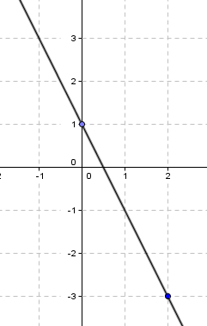
Решение: y=-2x+1 – линейная функция, графиком которой является прямая. Угловой коэффициент равен -2. Значит, прямая расположена, в основном, во второй и четвертой координатных четвертях. Угол наклона – тупой (k<0).
Точки | x | 0 | 2
графика | y | 1 | -3
- Область определения: x - любое число.
- Область значений: y - любое число.
- Если х=0, то у=1 – пересечение с осью Оу. Если у=0, то х=1/2 – пересечение с осью Ох.
- у>0, если x<1/2; y<0, если x>1/2.
- Функция убывающая на всей своей области определения.
- Функция не является четной или нечетной, так как график не обладает осевой симметрией относительно оси Оу и не обладает центральной симметрией относительно точки (0;0).
- Функция является непрерывной.

